基于python的一个简易的规则引擎（规则解析器）
功能说明：
以一定格式自定义规则文件，保存为txt格式，用此解析器来消化这种格式的规则
目前只支持每条规则最多两个条件，两个条件间的逻辑运算只支持and 和 or
条件值和结果值只接受string，bool，int，float类型，输出目前只支持等于（=）操作符。

原理说明：根据格式化的txt文件，读取并且其中的规则，生成规则表（ruletable）类。规则表中记录了各类事实和对应的结果以及事实的关系。将输入案例case输入到一个ruletable实例的reason（case）函数中，reason函数根据case中记录的事实，参考规则表进行事实名称和事实值的匹配，如果匹配成功，那么分别记录下对应的推理结果，整合后作为推理输出。

数据格式：输入：以字典结构来记录各个事实作为输入
输出：以字典结构来记录各个推理结果作为输出
（字典与json比较方便相互转换）

规则格式：
if [fact1] = [fact_value] and [fact2] = [fact2_value] then [result_name]=[result_value]
这里角括号中的内容根据使用来定制
Example:if personality = kind and sex=male then type= good man

关键字："!=",">=","<=","=","<",">"，"if","then"," and"," or","(",")"
在对规则进行编写时，应该避开这些关键字，否则会造成解析错误。即以上关键字不能出现在 规则格式[ ]中出现。

类型控制：目前所有[fact_value] [result_name] 都只支持 bool，string，int，float四种类型。

Example：if error_factor < (float) 0.1 then rewardmoney = (int)10000

规则解释：当错误因素小于0.1时候，奖励10000元
当涉及数字比较的时候需要在数值前用小括号来指定数值的类型。如果是bool型，那么
正确，是：（bool）1
错误，否：（bool）0
Example：if isstudent = (bool)1 then discount=float(0.7)
规则解释：当 是否学生 为“是” 则 折扣为0.7
如果不强制控制类型那么所有类型默认为string类型

支持最多两条结果输出：
在编写rule.txt的时候，支持一个条件满足，两个输出
Example：if function = (string) video then cpu=i3 and type=轻薄
解释：如果 用来看视频，那么使用 cpu=i3 和轻薄类型（的笔记本）

支持循环推理：经过一轮推理得到的结果会作为输入再次进入规则引擎进行匹配，直到没有新的结果产生，推理结束：
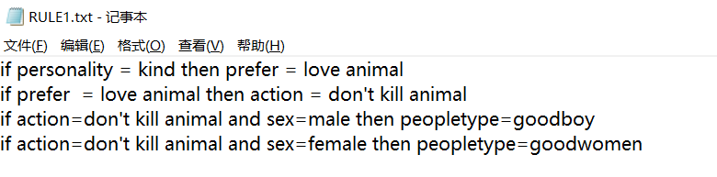
示例：
以上四条是我随意写下的四条规则。
Input：case={'personality':'kind','sex':'male'}
Output：{'prefer': 'love animal', 'action': "don't kill animal", 'peopletype': 'goodboy'}
可以看到，在第三条规则中的action并不是我们输入的项目，而是经过personality:kind经过第一条规则和第二条规则推理得出的，然后最后我们得到了peopletype：goodboy的结果。

